Mitdenkender und merkfähiger Drehgeber-Konfigurator
Drehgeber-Konfigurator liefert konfiguriertes Datenblatt
Da macht das Konfigurieren Spaß!
Mit dem Konfigurator für inkrementale und absolute Drehgeber bietet Wachendorff Automation Maschinenkonstrukteuren und -entwicklern einen echten Mehrwert gegenüber herkömmlichen Konfiguratoren dieser Gattung.
Das Tool von Wachendorff denkt mit und ist vor allem merkfähig. Die Verknüpfung aller technischen Eigenschaften und deren Kombinierbarkeit untereinander (über 1,5 Millionen Möglichkeiten) sind in der Programmierung komplett hinterlegt und werden durch eine intelligente Logik verwaltet.
Durch diese Intelligenz und Merkfähigkeit sind Fehler beim Konfigurieren ausgeschlossen.
Bereits nach wenigen Eingaben sind infrage kommende Geräte identifiziert. Das bieten einige andere Konfiguratoren auch - der Clou beim Wachendorff-Konfigurator liegt in der Erstellung eines individuell auf den konfigurierten Drehgeber abgestimmten Datenblattes.
Denn mit Klick auf einen Produkttypen, werden die in der Vorauswahl gewählten Selektionskriterien auf die Produktebene übertragen, also „gemerkt“. Mit diesen „just-in-time“-Daten wird die Produktseite individuell für den Anwender aufgebaut. Dies bietet ihm die Möglichkeit weiter zu konfigurieren und/oder sich zu jederzeit sein individuelles Datenblatt zu generieren. Diese Funktion ist bisher einzigartig und sehr hilfreich!
Erläuterungsfelder bieten zudem gezielt elektrische oder mechanische Zusatzinformationen. Somit bietet Wachendorff dem Anwender die Möglichkeit den tatsächlichen Anforderungen und Wünschen entsprechend, sich seinen spezifischen Drehgeber zusammenzustellen.
Der Anwender profitiert von der „eindeutigen“ Dokumentation, denn gerade bei Drehgebern gibt es sehr viele Faktoren im Bereich der Elektrik und Mechanik, die voneinander abhängig sind.

Mit Standarddatenblättern sind exakte Drehgebertypen nur mit Hilfe von Expertenwissen zu definieren. Das „konfigurierte“ Datenblatt von Wachendoff kann als PDF-Dokument gespeichert oder ausgedruckt werden.
Auch interessant: Der jeweilige Stand der Konfiguration kann zu jederzeit über ein PDF-Datenblatt dokumentiert werden. Das ist z. B. hilfreich, wenn der Anwender sich vor einer Festlegung mit Kollegen oder der technischen Anwendungsberatung von Wachendorff Automation beraten möchte.
Der Konfigurator ist als neues Feature Bestandteil der Wachendorff Automation-Homepage und ist in vier Sprachen aufrufbar (Deutsch, Englisch, Französisch, Spanisch).
Mehr Informationen: www.wachendorff-automation.de/drehgeber-konfigurator

Bildmaterial (Wachendorff Automation):
Wachendorff_PI_WA1501_Drehgeberkonfigurator_Deutsch_Print_12022015.jpg

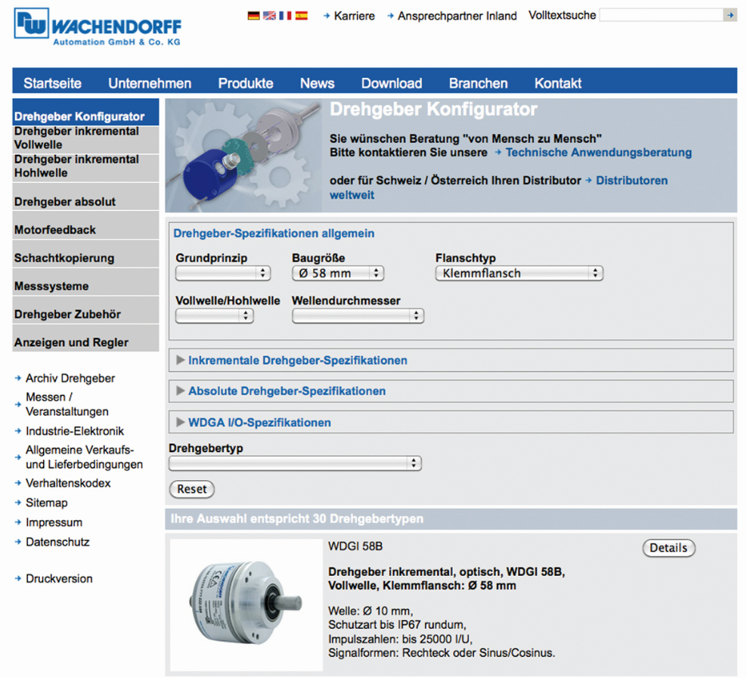

Bildunterschrift:
Der Clou beim Wachendorff-Konfigurator liegt in der Erstellung eines individuell auf den konfigurierten Drehgeber abgestimmten Datenblattes.

